السادة/رئيس وأعضاء مجلس إدارة جمعية الايتام بمحافظة رنية

تحية طيبة وبعد ،،،

بمناسبة قيامنا بمراجعه أعمال الجمعية لعام 2024 نؤكد لكم ما يلي: -
الموارد المالية:
تم مراجعة النماذج الإدارية، وعقود الموظفين، والنظام المحاسبي والتأكد من سير العمليات الإدارية حيث خلصت أعمال المراجعة إلى عدالة العمل بإدارة المدير التنفيذي

السجلات المحاسبية:
لقد تم مراجعة السندات الصرف والقبض والعهد وعمل القيود اللازمة ومطابقة أرصدة البنوك بالشهادات البنكية للحسابات وعمل التسويات اللازمة.

إدارة تنمية الموارد المالية:
تم مراجعة أعمال إدارة تنمية الموارد المالية والتحقق من آلية العمل وطرق التواصل مع الجهات الداعمة حيث خلصت أعمال المراجعة إلى عدالة العمل بإدارة تنمية الموارد المالية.

إدارة البرامج والمشاريع:
تم مراجعة أعمال إدارة البرامج والمشاريع والتأكد من آلية صياغة البرامج وتصاميمها وتقارير البرامج والمشاريع حيث أخلصت أعمال المراجعة إلى عدالة العمل بإدارة البرامج والمشاريع.

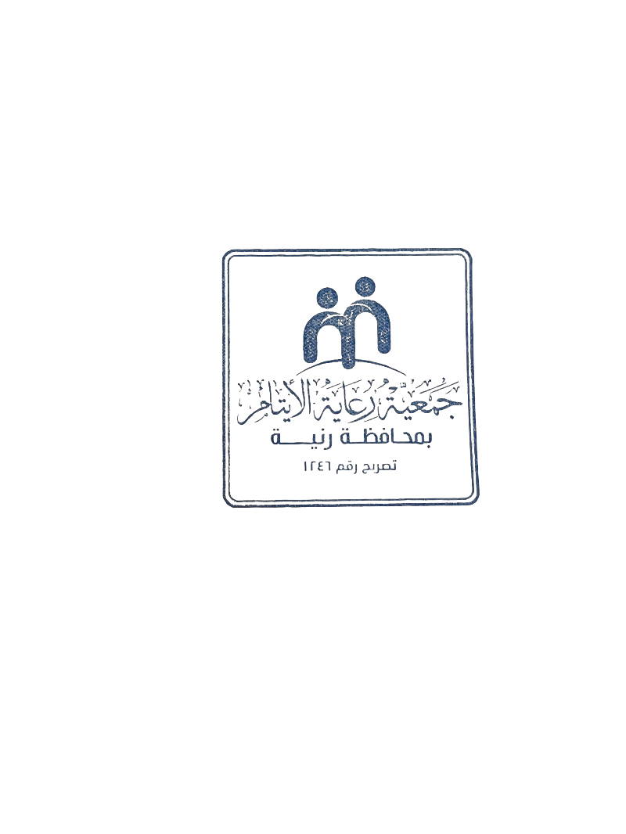
التقارير:
- المطالبة برفع تقارير دورية تفيد بتسليم التبرعات (الخدمات) للمستفيدين.
- المطالبة برفع تقارير جمع التبرعات للمركز بشكل نصف سنوي .
- المطالبة برفع تحليل قياس رضا المستفيدين على الموقع وإبلاغ المعنيين بنتيجة التحسينات استناداً إلى ملاحظاتهم.
وتفضلوا بقبول فائق الاحترام ،،،

المراجع الداخلي

